DETTE et PIB

SUJET: Vie économique et professionnelle
Thématique : Comprendre le monde
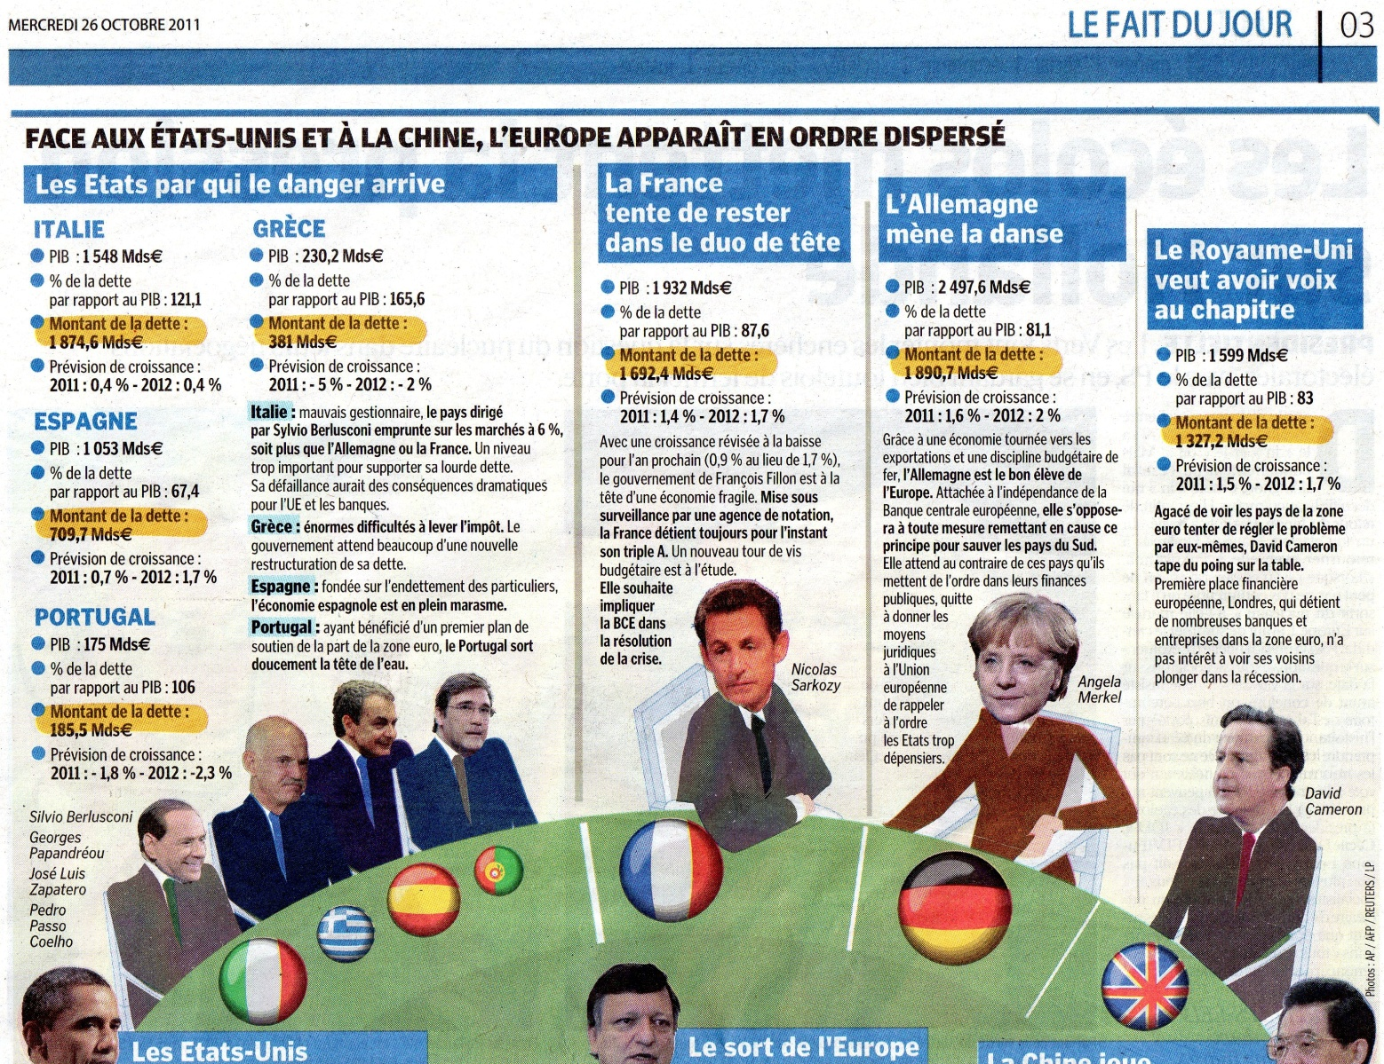
Le document ci-dessous est extrait du journal "Le Parisien" du 26 octobre 2011.

Problématique :

Peut-on, à la lecture de ce document, comprendre pourquoi la Grèce, l'Italie, l'Espagne ou le Portugal sont-ils actuellement considérés comme plus en danger que les autres pays, ou que l'Allemagne est considérée comme "le bon élève" de la zone Euro ?

Pour étayer vos réponses, vous vous appuierez sur des représentations graphiques construites à l'aide du logiciel "sinequanon" :
http://patrice.rabiller.pagesperso-orange.fr/SineQuaNon/menusqn.htm)
Vous comparerez les différents pays sur la base des éléments chiffrés issus de ce document ou de toutes autres sources d'informations vous paraissant pertinentes.
Vous pourrez également comparer la position de l'Europe par rapport aux Etats Unis ou à la Chine.

Votre document devra faire apparaître au moins deux graphiques facilitant les comparaisons, ainsi qu'une explication de cinq à dix lignes pour chaque graphique réalisé portant par exemple :
- sur le PIB des pays ramené à leur nombre d'habitants ( recherche des nombres d'habitants)
- sur la dette des pays comparée à leur taux de chômage ( recherche des taux de chômage)
- …

Voici quelques liens utiles :

http://www.touteleurope.eu/fr/actions/economie/politique-economique/presentation/carte-l-europe-economique.html

http://www.insee.fr/fr/themes/tableau.asp?reg_id=98&ref_id=CMPTEF01105

http://www.lemonde.fr/economie/article/2011/10/19/l-agence-de-notation-moody-s-abaisse-la-note-de-l-espagne_1590072_3234.html

http://www.francesoir.fr/actu/fitch-abaisse-d-un-cran-note-l-italie-et-n-exclut-pas-degrader-encore-145157.html

Pour utiliser le logiciel "SineQuaNon" se reporter aux pages 44 à 47 du document "Mode d'emploi" disponible sur le site de "SinequaNon"

